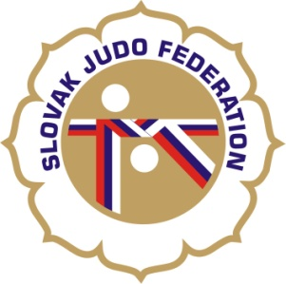

Delegácia rozhodcov VC Kolárovo – žiaci a žiačky

Hlavný rozhodca: Donner (A)
Rozhodcovia: Hošták (A), Svoreňová (B), Svoreň (A), Chovan (B), Gallschneiderová (C), Kincelová (B), Hladová (B), Kunšteková (B), Koreňová (C), Očenášová (C),
Orth (C), Pakán (C), Útis (A), Útis ml. (C), Pospíšek (B)
Ostatných rozhodcov si zabezpečí usporiadateľ.

Náhradníci: Varadyová (C), Zeman (C)

Zapisovateľ: Zabezpečí usporiadateľ.

Dátum konania: 14.10.2017
Miesto konania: ŠH Kolárovo
Začiatok váženia: 9:00 – 10:00 hod.
Losovanie: 10:00 hod.
Začiatok súťaže: 11:00 hod.

10.10.2017
KR SZJ
Michal Donner

